**驻马店市教育局文件**

驻教电〔2021〕12号

驻马店市教育局

关于通过云平台与企业微信群开展2021年度全市中小学、幼儿园教师“线下读书，线上分享”活动的通知

各县区教育局,局直各中小学、幼儿园：

 为了提高全市中小学教师的信息技术应用能力，同时提高广大教师的综合素养，促进教师专业成长，努力造就一支“师德高尚、业务精良、具有现代教育思想、扎实专业知识、良好教学方法、较强科研能力”的高素质教师队伍，打造书香天中，经研究决定，通过驻马店教育云服务平台（网址：www.zmdedu.cn）与企业微信群开展2021年度全市中小学教师“线下读书，线上分享”活动。现将有关事宜通知如下：

**一、指导思想**

以国家建设“学习型社会”的精神为指导，以深化课程改革和推进素质教育为目的，倡导全市中小学教师“多读书、读好书、好读书”，不断拓宽视野，提升教师的综合素质，促进教师专业成长，打造学习型教师队伍。

**二、活动目标**

通过开展读书活动，使全市中小学教师在以下三个方面得到进一步提高：

1.实现教师有效积累。通过阅读，教师及时更新教育理念，紧跟教育的时代潮流，不断充实自己的头脑，补充教育理论知识，改善自身知识结构；提升教师理论和实践水平，将读书所得运用于实践，推进课程改革，有效改进自己的教学行为。

2.营造学习氛围。通过读书活动，在全市教育系统营造积极进取、努力学习的终身学习氛围，使教师养成良好的读书习惯和思考习惯，培养终身学习、终身思考的自觉意识。

3.加强全市教师队伍建设。通过读书活动，教师朝着有哲学的头脑、有学者的风范、有精湛的教艺、有愉悦的心境这一目标不断迈进。

**三、活动主题**

品读好书，提高素养，完善自己，服务教学。

**四、参加人员**

全市中小学、幼儿园在职教师中的读书爱好者。

**五、活动措施和要求**

1.推荐读书书目。市教育局向教师推荐读书书目（附件1），鼓励教师广泛阅读。各县区各学校可引导教师结合自己教育教学工作实际，选择阅读推荐书目，或自己另选阅读内容，但一定要与教育或本专业教学内容紧密相关，教师要制定出个人的读书计划。

2.各县区各学校的读书爱好者加入各县区的教师读书分享群（具体加入方法，详见附件2），每周在群内分享读书心得。在学习方法上要做到集中学习与自主学习相结合、精读与通读相结合；做到阅读与摘抄、写心得体会相结合。

3.参与活动的读书爱好者要落实阅读时间。积极开展“三个一”的读书学习活动，即每天自学一小时；每个月读一本教育专著；写一篇学习心得。阅读时要作好批注，写好读书笔记。

4.每位参与活动的读书爱好者要在2021年暑假期间完成市电教馆与市电视台联合出品的原创栏目《亮哥说书》1-30期的线上学习任务，开学后每周听一本书，每期内容18分钟，提供视频版与音频图文版两种学习模式。每期内容学习完之后，要留言140字的读书心得，观看学习途径请查看附件。

**六、活动评比**

1.本次活动时间为2021年7月7日至12月31日。

2.活动期间，参与教师可通过录制25分钟以内的讲书视频、录制讲书音频，要求同时上传讲书稿的WORD文档。参与年末的活动评比表彰。市教育局会按照一定的比例，表彰部分活动参与者。（具体上传方法，详见附件3）

3.在活动评比中表现优异的教师，后期市教育局会邀请部分教师参加相关的现场展示活动。

4.本次活动不收取任何费用。

未尽事宜，欢迎来电咨询！

活动联系人：邱 亮 联系电话：2687262

平台上传技术员：李 红 15893930991

企业微信技术员：肖功峰 15908023016

附件：

1. 读书活动推荐书目
2. 活动读书分享群（企业微信版）加入方法
3. 云平台”线上分享”展示方法

2021年7月4日

附件1：

**2021年驻马店市中小学教师“线下读书，线上分享”**

**活动推荐读书书目**

1、《陶行知教育文集》，胡晓风，四川教育出版社

2、《苏霍姆林斯基选集》，苏霍姆林斯基，教育科学出版社

3、《教育的理想和信念》，肖川著，岳麓书社

4、《新教育之梦》，朱永新，人民教育出版社

5、《教师人文读本》，张民生 于漪主编，上海辞书出版社

6、《论语译注》，杨伯峻译注，中华书局

7、《中国的智慧》，韦政通，岳麓书社

8、《当代教育学》，袁振国，教育科学出版社

9、《爱心与教育》，李镇西，四川少年儿童出版社

10、《论语》，孔丘，上海辞书出版社

11、《教师的境界与教育》，陶志琼著，北京师范大学出版社

12、《教育十大基本问题》，金忠明著，上海教育出版社

13、《中国著名班主任德育思想录》，朱永新著，江苏教育出版社

14、《教师不可不知的教育心理效应》，孙媛主编，江苏教育出版社

15、《活着就是幸福——生命读本》，张文质主编，广西教育出版社

16、《生活的意义》，陶黎宝华等著，中国人民大学出版社

17、《班主任工作十讲》，陈宇著，教育科学出版社

18、《做学生欢迎的班主任》，李迪著，华东师大出版社

19、《孔子传》，鲍鹏山著，中国青年出版社

20、《做个快乐的读书人》，[美]刘墉著，北京联合出版公司

附件2：

**2021年驻马店市中小学教师“线下读书，线上分享”活动**

**读书分享群加入方法**

加入方法：  
请使用学校官方教育版企业微信APP扫描交流群二维码进群，学校没有官方教育版企业微信的，请扫描下方应用二维码进行下载并注册。

**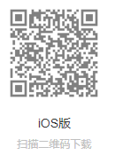   
 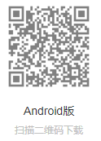**

安卓手机教育微信下载 苹果手机教育微信下载

各区县读书分享群二维码：

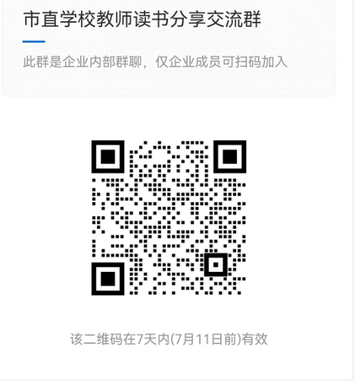 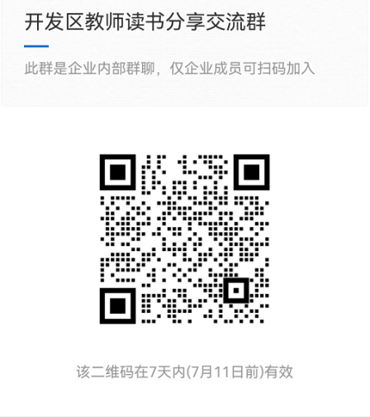

市直学校群二维码 开发区群二维码

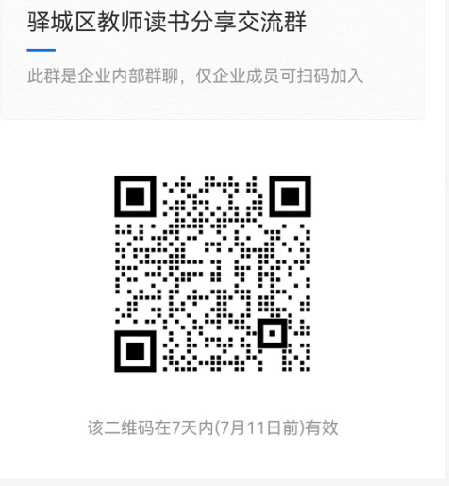 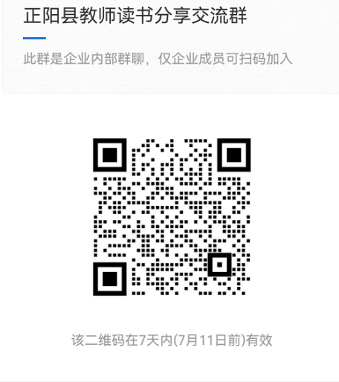

驿城区群二维码 正阳县群二维码

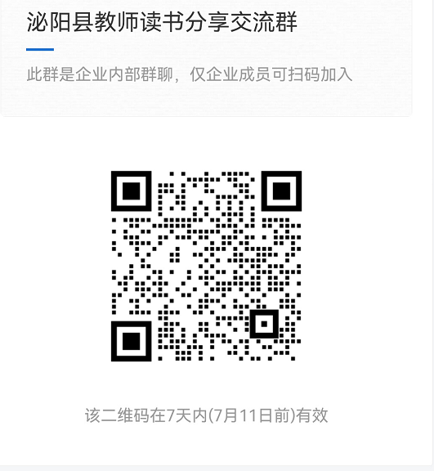 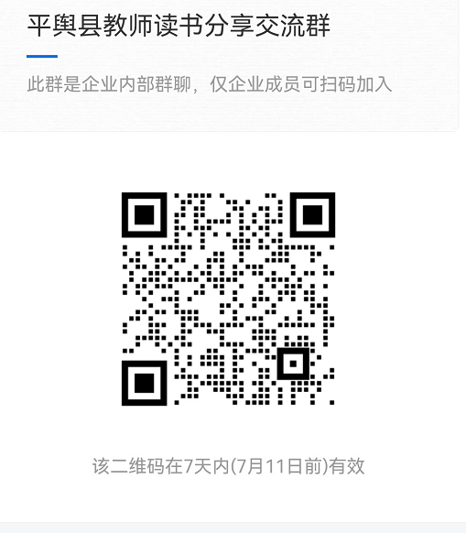

泌阳县群二维码 平舆县群二维码

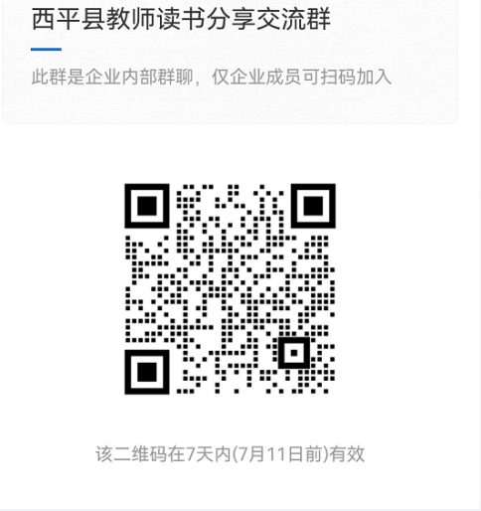 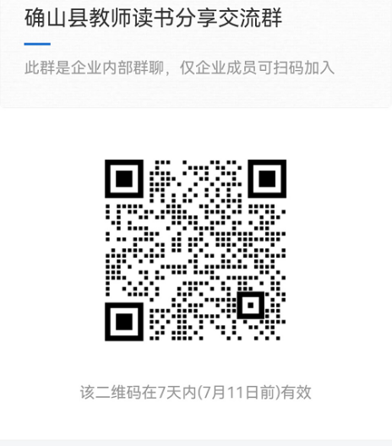

西平县群二维码 确山县群二维码

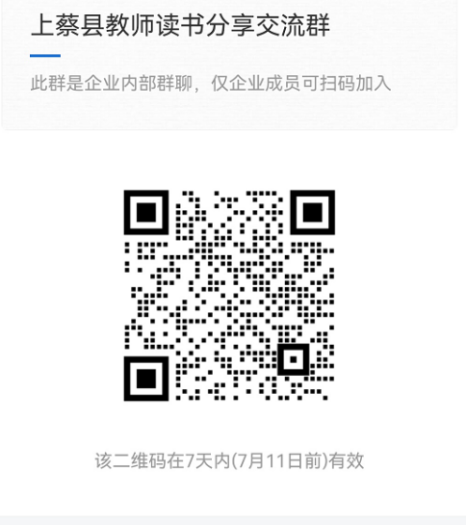 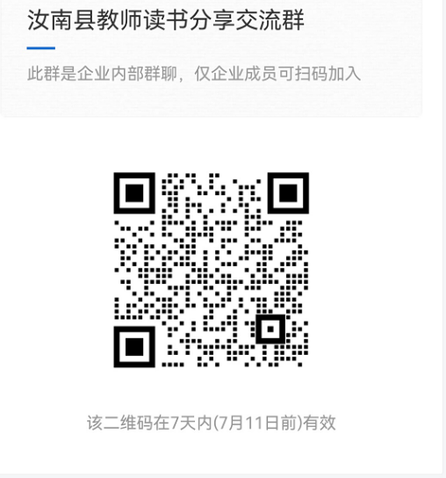

上蔡县群二维码 汝南县群二维码

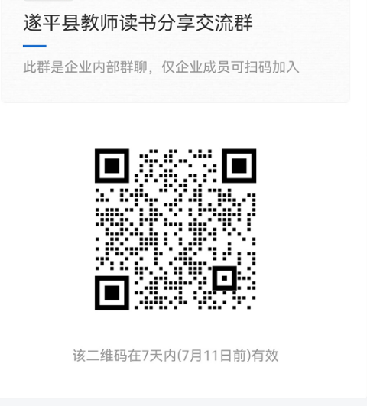

遂平县群二维码

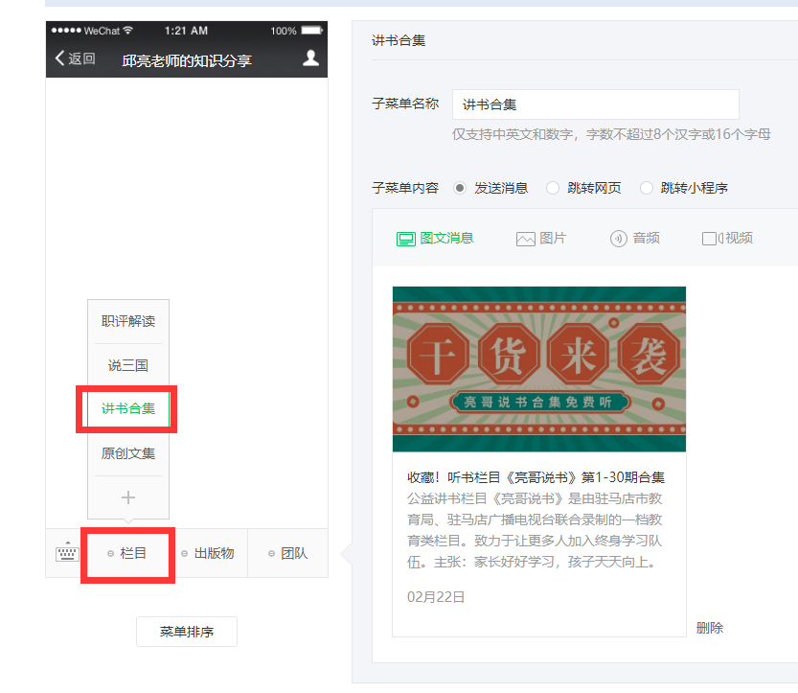

、

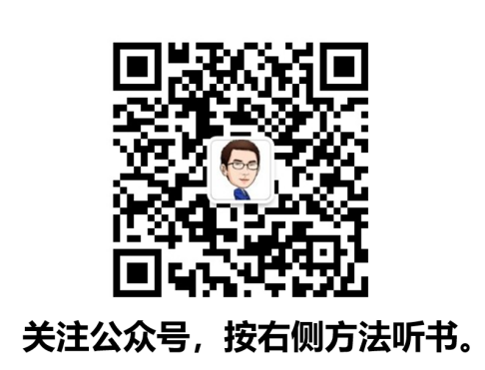

附件3：

**2021年驻马店市中小学教师“线下读书，线上分享”活动**

**云平台展示方法**

方式一：web端参与流程

步骤一、打开网址[www.zmdedu.cn](http://www.zmdedu.cn)，在窗口的右上角进行登录，登录的方式一是用app“人人通空间”扫码登录，方式二是惦记右上角的小电脑图标输入账号密码进行登录；

（注：如果账号密码忘记，请联系学校管理员，教师账号是由学校管理员建立，不是由市、县级电教馆管理员建立的，如若给市县管理员致电咨询，得到的解决问题方案也是：由校级管理员重新建立账号或重置密码。按照省教育厅相关政策要求，教师不能用手机自行注册，必须由校级管理员统一导入，县级管理员可致电市级管理员或技术支撑人员询问校级管理员账号的相关问题。）

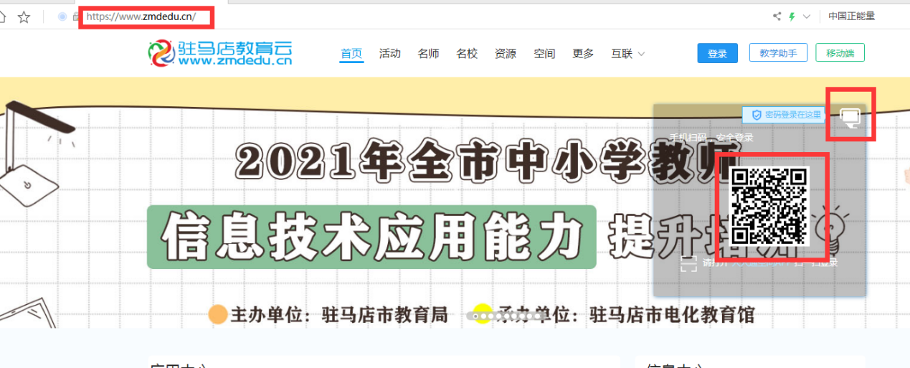

步骤二、登录之后进入的是个人空间的首页，点上方的“驻马店教育云”回到平台首页的位置

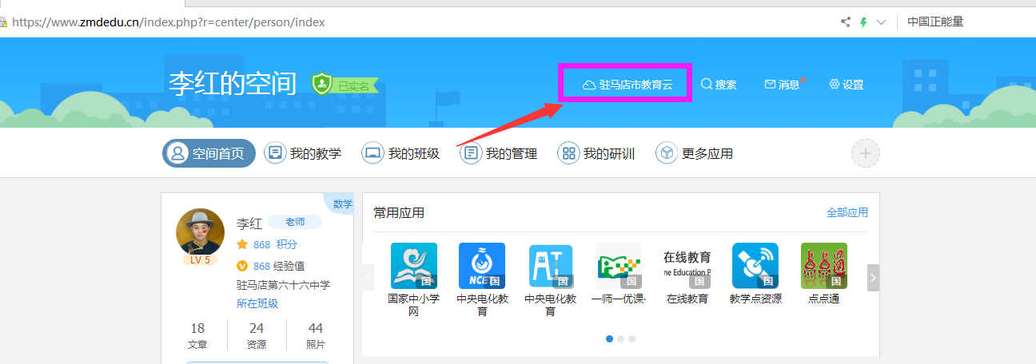

步骤三、在平台首页的“教师资源”中点击“线下读书，线上分享”，即可进入到该活动页面；

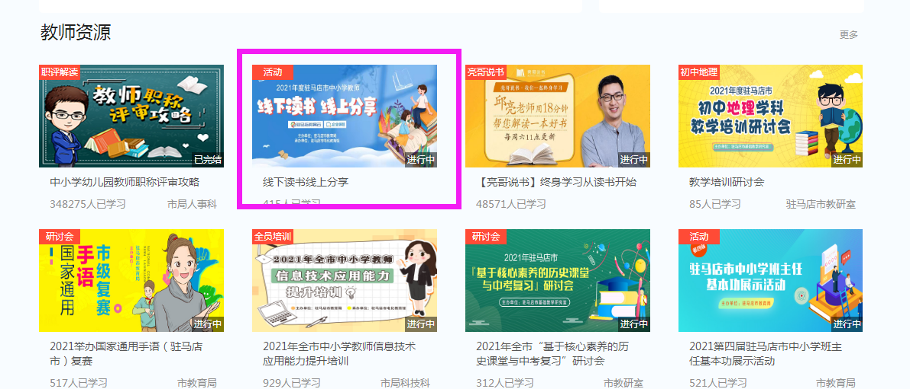

或者点首页的“活动”，进入到活动广场的页面，点“线下读书，线上分享”的活动

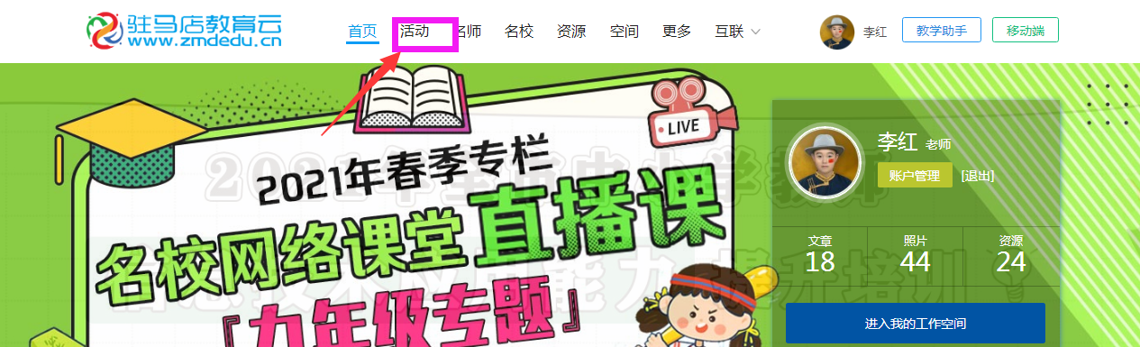

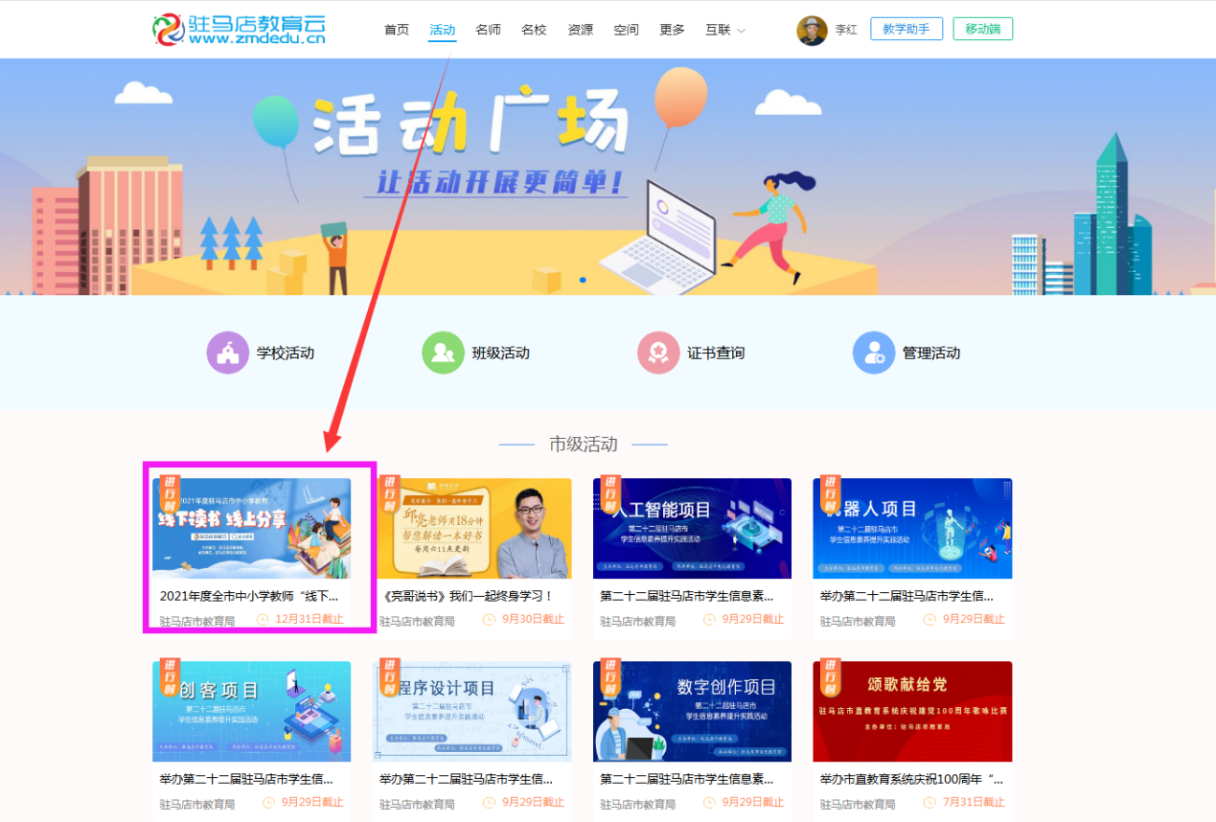

步骤四、进入该活动后，点右上方的“参与活动”

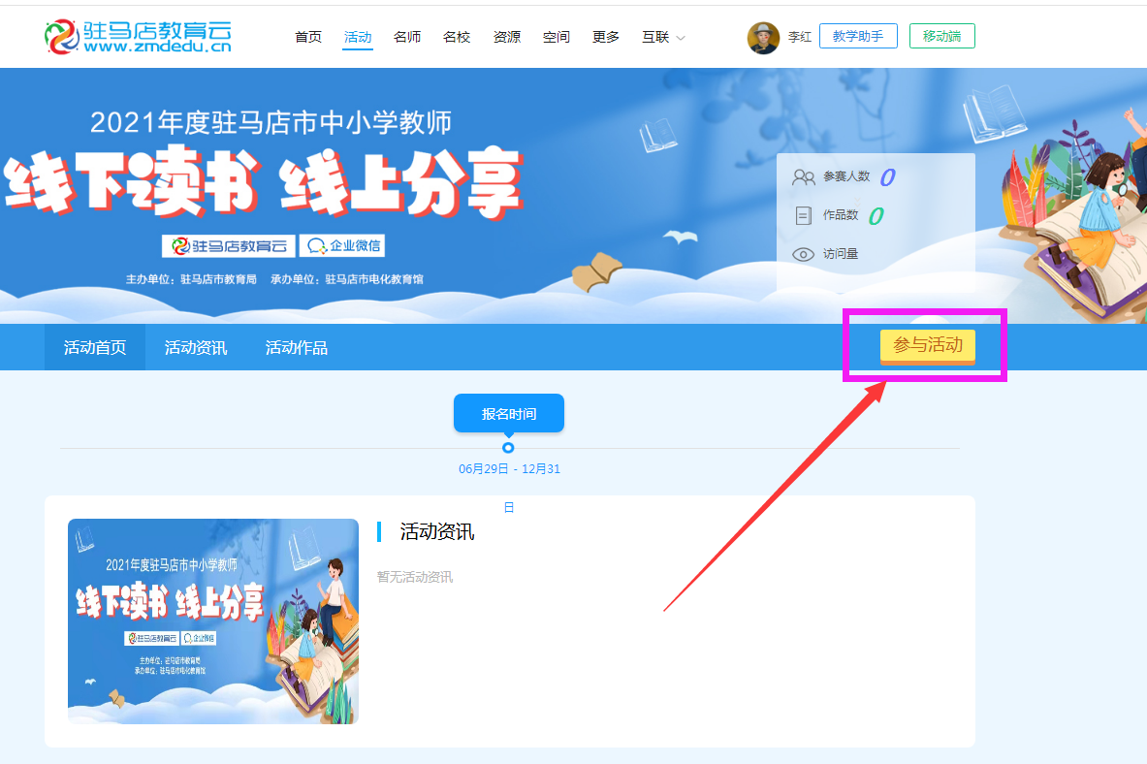

进入到上传作品的页面，填写作品名称，上传作品内容之后点击提交，则作品上传完成。

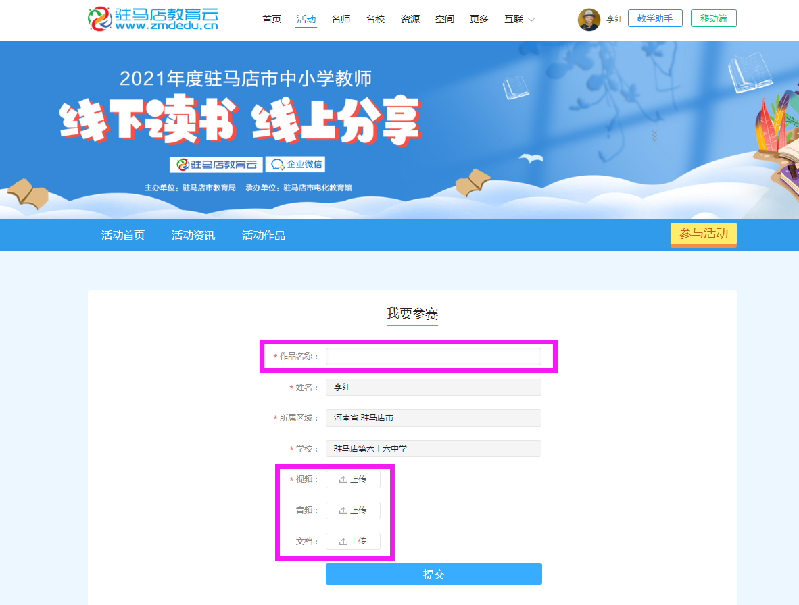

方式二、人人通空间参与流程

步骤一、手机端下载APP“人人通空间”，可以扫码下方的二维码进行下载，也可以在手机商城里搜索“人人通空间”进行下载。

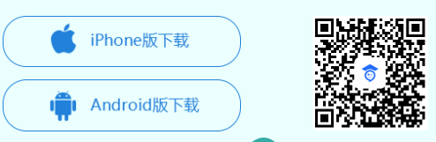

步骤二、下载完成之后，点开输入账号密码进行登录。

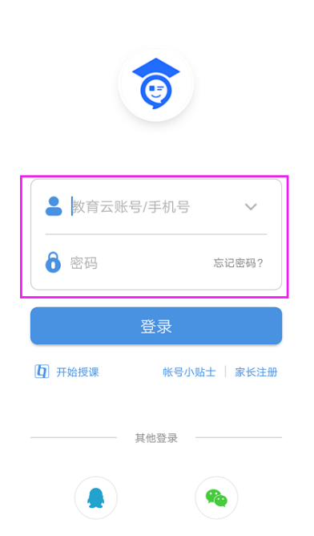

步骤三、登录后点下方导航栏中的“工作”，然后找到“活动广场”

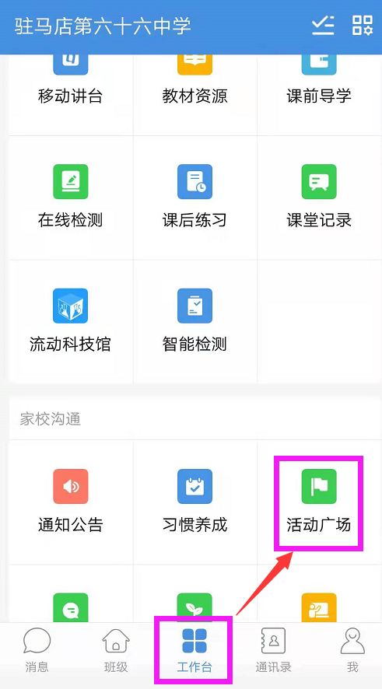

步骤四、然后点“2021年度全市中小学教师线下读书，线上分享的活动”，进入该活动后，点击“参与活动”

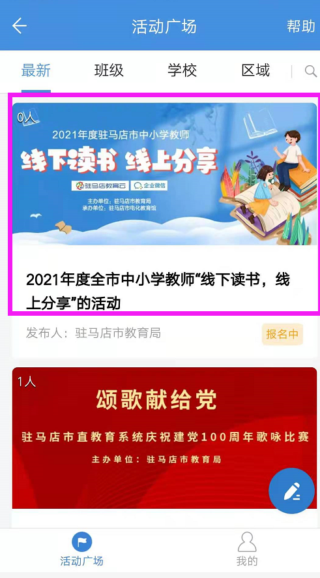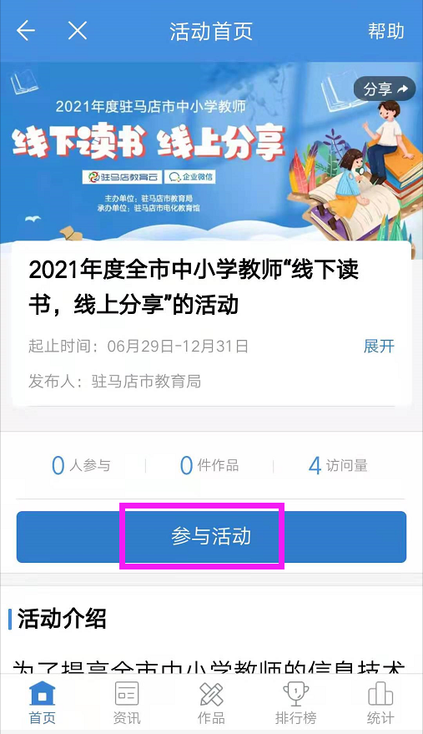

然后输入“作品名称”，上传视频、音频和文档之后，点下方的确定，则该作品上传完成。

